**«Нетрадиционная работа с нитками»**

**Цель:** : использование нетрадиционных техник работы с нитками в процессе развития художественного творчества детей.

**Задачи:**

* Расширить и систематизировать знания педагогов по художественно-эстетическому направлению развития детей.
* Способствовать всестороннему развитию дошкольников;
* Формировать общую культуру личности детей;
* Развивать нравственные, эстетические, интеллектуальные качества, инициативность, самостоятельность, ответственность и творческие способности  ребёнка;
* Формировать представления о различных видах ниток;
* Обучать детей нетрадиционным способам работы с нитками.

**Методическое обеспечение:**

-выставка методической литературы по данной теме;

-выставка дидактического демонстрационного материала для использования в работе с детьми;.

- выставка коллективной работы .

**Оборудование и материалы:**

Проектор, экран, столы накрытые клеенкой, стулья, нитки, ножницы, салфетки.

**План проведения .**1. Теоретическая часть. Просмотр презентации.   
2. Практическая часть.   
3. Рефлексия.

«Ум [ребенка –](http://www.google.com/url?q=http%3A%2F%2Fds82.ru%2Fdoshkolnik%2F4174-.html&sa=D&sntz=1&usg=AFQjCNEWRfHuZsX8OKAKov2NfYFrxwzQtw) на кончиках пальцев».  
 [В](http://www.google.com/url?q=http%3A%2F%2Fds82.ru%2Fdoshkolnik%2F105-.html&sa=D&sntz=1&usg=AFQjCNGg0EYvsMQr6qMRH15ZTtJhyB2uIg). А. Сухомлинский.

1. **Теоретическая часть**

Когда ребёнок подрастает, его начинает интересовать всё вокруг, и мы, взрослые, начинаем покупать ребёнку различные игрушки и материалы для творчества.

Формирование творческой личности - одна из важных задач педагогической теории и практики на современном этапе. Наиболее эффективное средство для этого ручной труд детей в детском саду и дома.

Дошкольный возраст наиболее благоприятен для развития не только образного мышления, но и воображения.

Зачастую ребёнку бывает недостаточно привычных традиционных способов, средств изображения предметов и оформления работ. Поэтому я использую инновационные технологии, такие, как нетрадиционная работа с нитками - "ниткотворчество".

Нетрадиционная работа с нитками  –это вид деятельности, основанный на созидании. Взрослым следует проявлять терпение своевременно хвалить , а порой и активно помогать ребенку в работе. Все это даст

возможность  творческого общения как воспитателя так и родителя с ребенком и станет подарком тем кто любит творить и созидать.

Дети проявляют большую заинтересованность в получении новых знаний и умений, хорошо успевают, и что особенно важно, меньше утомляются.

Работа с нитками и другим дополнительным материалом поможет ввести детей в волшебный мир творчества. А для творчества необходимы любовь и желание, а также знания и навыки творческой деятельности.

Основная задача по нетрадиционной работе с нитками – научить детей с удовольствием мастерить, работать с любым подручным материалом, фантазировать и делать своими руками симпатичные поделки так, чтобы был виден процесс и результат работы.

Изготовление поделок требует от ребенка ловких действий и если вначале неточным движением руки он нередко повреждает свою работу, то в последствии, в процессе систематического труда рука приобретает уверенность, точность, а пальцы становятся гибкими. Все это важно для подготовки руки к письму, к учебной деятельности в школе.

При планировании форм и методов работы с детьми учитывается активная познавательная и практическая деятельность детей, обеспечивающая развитие творческого воображения, эстетических чувств, развития речи.

Большое влияние на умственное развитие ребенка, на развитие его мышления, речи оказывает труд (рассматривание, анализ структуры образца, способ его изготовления).

Благоприятный эмоциональный настрой, радость общения в труде, очень важны для общего развития ребенка.

Методика организации работы детей основывается на принципах дидактики, систематичности, последовательности, доступности и др.

Организуя работу, необходимо учитывать уровень знаний и практических умений детей.

**2.Практическая часть.**

Я предлагаю вам сегодня попробовать создать свой сюжет, используя нетрадиционную работу с нитками. Индивидуальная работа с педагогами, испытывающими трудности.  
Итак, пожалуй ,начнем с самой классической поделки:

Начинаем творить с желтых ниток, которые следует намотать на вилку.

[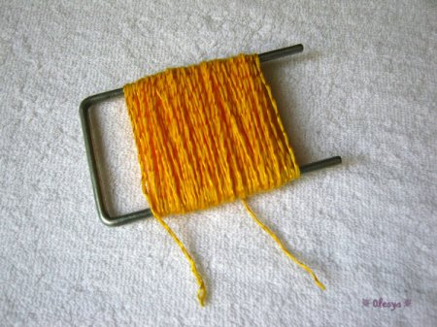](http://rukadelkino.ru/uploads/posts/2015-11/14464508573fd46009647f096d6c9eeb07e5bb93255.jpeg)

Чтобы закрепить центр цветочка, необходима более крепкая желтая нить и большая игла.

[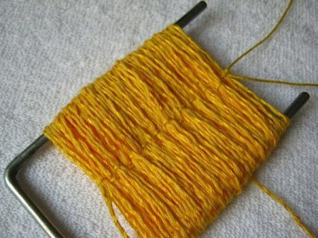](http://rukadelkino.ru/uploads/posts/2015-11/144645085846.jpeg)

Закрепляем все клеем ПВА.

[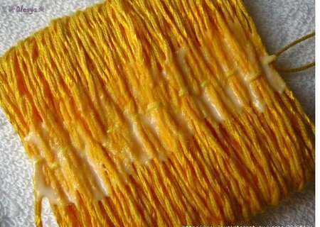](http://rukadelkino.ru/uploads/posts/2015-11/14464508605286326c49c357979619m750x740u27ecc.jpeg)

После того как клей высохнет, пряжу можно снимать с вилки и скрутить в виде валика.

[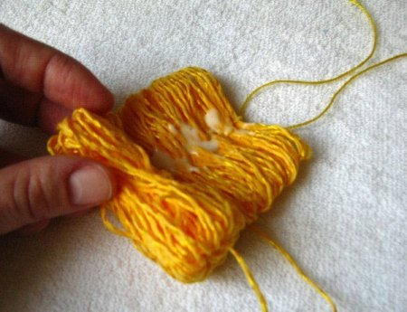](http://rukadelkino.ru/uploads/posts/2015-11/144645086168.jpeg)

Берем опять желтую нить, и ею следует туго перемотать серединку нитяного валика. Должно получиться, как показано на фото.

[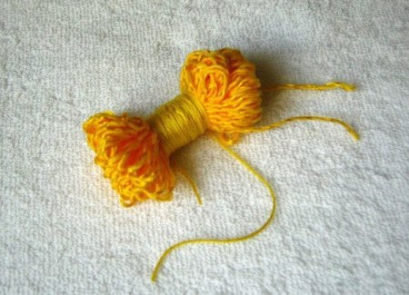](http://rukadelkino.ru/uploads/posts/2015-11/144645086477.jpeg)

Дополнительно лучше всего еще раз все промазать ПВА и потом оставляем хорошо все просохнуть.   
  
Когда перетянутый валик подсох, при помощи ножа распиливаем его точно по центру. После этого у нас появилось две одинаковых заготовки, из которых мы будем делать одуванчики.

[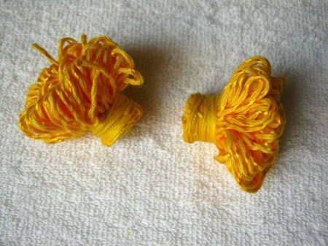](http://rukadelkino.ru/uploads/posts/2015-11/144645086687.jpeg)

При помощи острых  ножниц следует разрезать образовавшиеся петельки, после чего заготовки примут форму кистей. Расчесывая кисти расческой, мы получаем классическую форму одуванчика.

[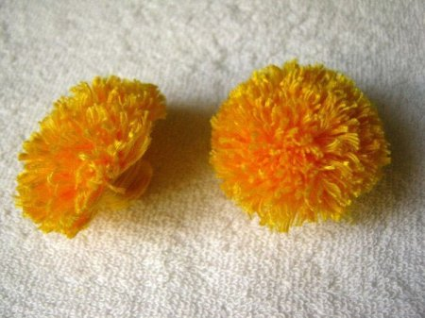](http://rukadelkino.ru/uploads/posts/2015-11/144645086895.jpeg)

Пряжа зеленого цвета необходима для изготовления чашелистика, из которой нарезаются кусочки размером от трех до четырех сантиметров.

[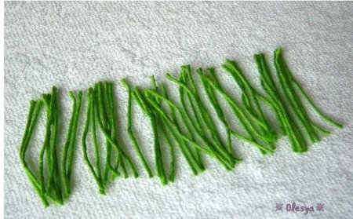](http://rukadelkino.ru/uploads/posts/2015-11/1446450869102863264fa6757979624m750x740u02ef2.jpeg)

Далее достаточно тонкая работа, которая требует аккуратности и внимательности. При помощи иголки и тонкой нити следует нанизать нарезанную пряжу на нитку, оставляя между ними расстояние примерно 2/3 длины лепесточков.

[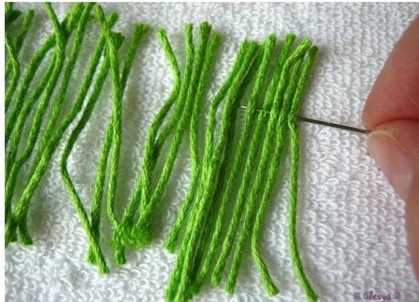](http://rukadelkino.ru/uploads/posts/2015-11/1446450871112863266e62f57979625m750x740uc997a.jpeg)

Примерно такая ленточка из зеленых ниток должна получиться в результате.

Чтобы выровнять край, используйте обычные ножницы. В конце необходимо сделать строчку на расстоянии пяти миллиметров от первой в обратном направлении.

[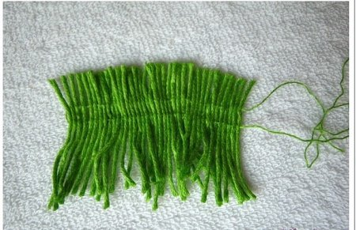](http://rukadelkino.ru/uploads/posts/2015-11/144645087413286326e0dc257979627m750x740ud0070.jpeg)

Готовый одуванчик следует промазать клеем, после чего оборачиваем его зеленой нитяной лентой.

[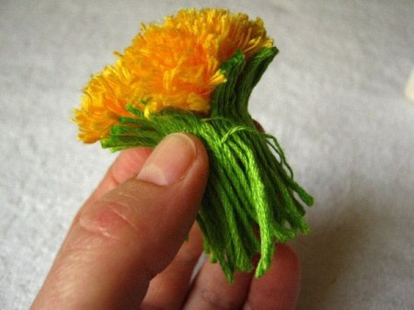](http://rukadelkino.ru/uploads/posts/2015-11/1446450875143.jpeg)

Теперь следует достаточно плотно прижать ниткой и туго обернуть в верхней части.

[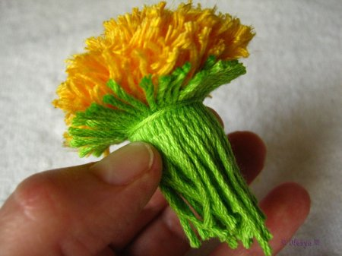](http://rukadelkino.ru/uploads/posts/2015-11/1446450877159357d10e4c55f91cb59e7ccb92972b3a.jpeg)

Снизу достаточно оставить длину ниток, чтобы они покрыли срез одуванчика. Этот срез следует намазать клеем и прижать к нему кончики.

[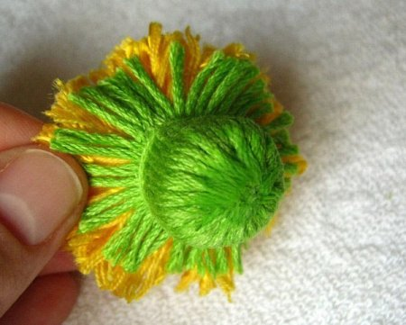](http://rukadelkino.ru/uploads/posts/2015-11/1446450880162.jpeg)

Обязательно дайте просохнуть изделию после всех манипуляций. Переходим к изготовлению стебелька, для чего понадобится проволока. Ее следует обмазать ПВА и обернуть пряжей зеленого цвета.

[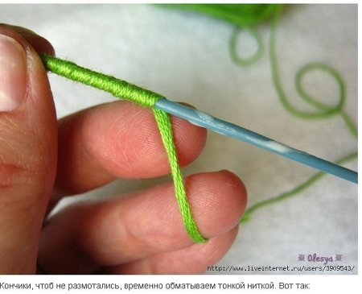](http://rukadelkino.ru/uploads/posts/2015-11/1446450881172863267a1f657979631m750x740ue340a.jpeg)

[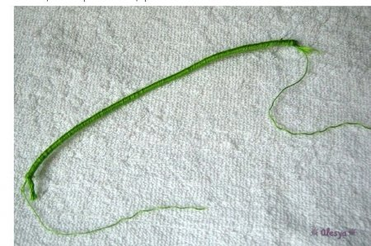](http://rukadelkino.ru/uploads/posts/2015-11/14464508831828632624c5357979632m750x740ue25ad.jpeg)

Также даем подсохнуть, после чего переходим к чашелистику. Используя большую иглу, проделываем в его центре отверстие и насаживаем на стебелек. Если концы чашелистика отстали, то можно их опять смазать клеем и прижать к стеблю.

[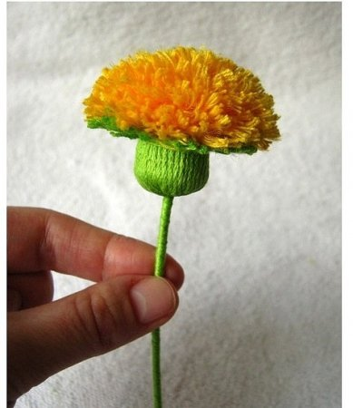](http://rukadelkino.ru/uploads/posts/2015-11/1446450884192863262cb3257979612m750x740ud6d08.jpeg)

В принципе одуванчик готов, а его вид можно сделать на свое усмотрение. Для букета можно сделать бутончики, полуоткрытые цветочки и полностью раскрытые одуванчики.

[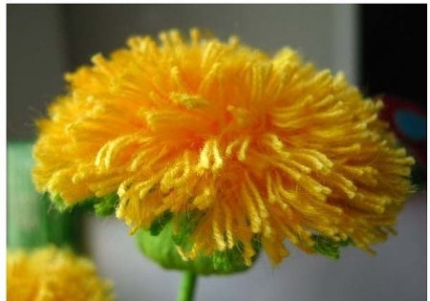](http://rukadelkino.ru/uploads/posts/2015-11/144645088520286326511a257979611m750x740ua415e.jpeg)

**3. Заключительная часть. Рефлексия.**

Подведем итоги нашей работы. Сегодня мы расширили и систематизировали знания о нетрадиционной работе с нитками. Закрепили практические умения.

Рефлексию проведем в виде игры «Наряди дерево»

Спасибо за участие.

Список литературы:

1. Веракса Н.E,. Комарова Т.С, Васильева М.А. Программа воспитания и обучения в детском саду "От рождения до школы" - М. Мозайка- Синтез, 2010г.

2.Козлина А.В. "Уроки ручного труда в д/с и начальной школе." М. Мозайка- Синтез.,2006г.

3.Пантелеева А.В. "Художественный труд в детском саду и семье."–М.Просвещение ,2005г.

4.Величко Н.В. "Поделки из ниток" - Клуб семейного досуга, 2011г.

5.Анистратова А.А., Гришина Н.И. "Поделки из ткани, ниток и пуговиц." - Оникс-2007г.

6.[Новиковская О.А.](http://www.google.com/url?q=http%3A%2F%2Fwww.uchmag.ru%2Festore%2Fauthors%2F31016%2F&sa=D&sntz=1&usg=AFQjCNGdUedGlVlHZQkERXKU2eNvSyLaDg) "Ниткография. Конспекты занятий по развитию пальчиковой моторики и речи (от 3 до 7 лет)." -[Паритет](http://www.google.com/url?q=http%3A%2F%2Fwww.uchmag.ru%2Festore%2Fpublishers%2F32266%2F&sa=D&sntz=1&usg=AFQjCNF2ylFdZvLQrMxC8tzppM89XDxvhQ), 2008г.

7.Крупенская Н. "Поделки из помпончиков" - Айрис-пресс - Москва -2008г.